**Стартовала республиканская акция «Каникулы без дыма и огня»**

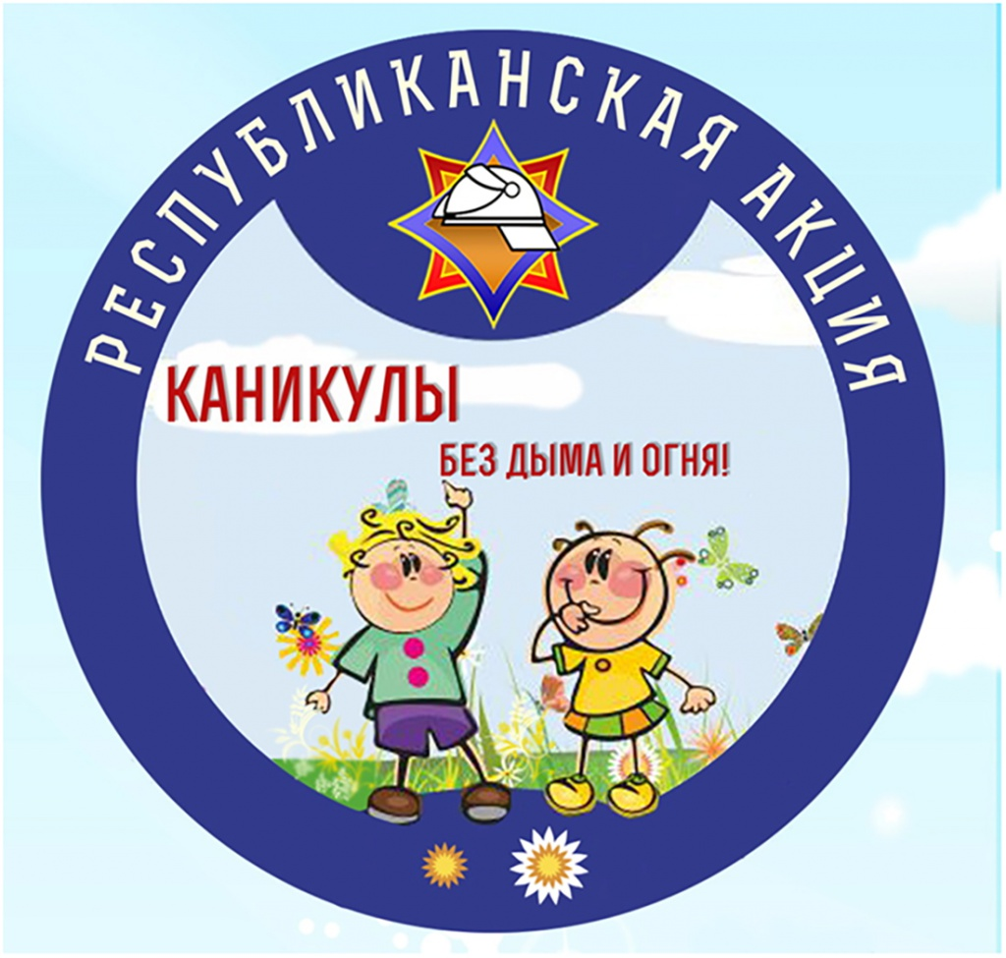**Летние каникулы – это отдых, путешествия, приключения и открытия. Это веселье, радость, движение, новые ощущения и впечатления! Чтобы летние каникулы для детей прошли без чрезвычайных ситуаций и не были омрачены трагическими событиями, должны постараться взрослые, а помогать им в этом на протяжении всех летних месяцев будут спасатели, наполняя досуг ребят множеством полезных обучающих мероприятий, которые будут проводиться в рамках республиканской акции «Каникулы без дыма и огня».**

Главная цель акции – предупреждение возникновения пожаров по причине детской шалости с огнем, гибели и травматизма детей. Она будет проходить с 1 июня по 31 августа в летних оздоровительных и пришкольных лагерях, где основной ее аудиторией станут школьники разных возрастов.

В этом году пропагандисты МЧС изрядно постарались, предложив максимально современные, увлекательные и в то же время полезные мероприятия. Самые смекалистые и быстрые смогут поучаствовать в квест-игре «Шифр безопасности», спортивные – блеснуть физической формой в «Спортландии безопасности», талантливые – сыграть в театрализованных представлениях «Сказки-безопаски на новый лад», а творческие – поучаствовать с отрядом в конкурсе «Безопасная клумба» или сделать креативное селфи с атрибутами МЧС. Будут и выездные активности: все желающие смогут поучаствовать в игре «Школа юных спасателей», которые проведут на базе пожарной части. Также в лагерях планируется проведение масштабных «Дней МЧС» и мероприятий в формате «МЧС-ЛЭНД».

Кроме того, в рамках акции будет проводиться обучение работников детских оздоровительных и пришкольных лагерей, в т.ч. дежурного персонала правилам пожарной безопасности.

Все эти мероприятия необходимы, чтобы напомнить взрослым, что в вопросах безопасности расслабляться нельзя. Показать и родителям, и детям, что и в летний период могут случаться ЧС, и в очередной раз напомнить всем, как важно знать, соблюдать правила безопасности жизнедеятельности и учить этому своих детей. Проведенная в такой легкой и непринужденной форме образовательно-воспитательная работа с подрастающим поколением позволит научить детей безопасности и уберечь их от необдуманных и опасных поступков.

Помогать работникам МЧС стоять «на страже» безопасного детского отдыха будут юные спасатели-пожарные, а также представители ОСВОД, учреждений культуры и т.д.

Участвуйте в наших акциях и держите руку на пульсе безопасности!